HỌC KÌ 2
BÀI 6: ĐIỂM TỰA TINH THẦN
Văn bản: GIÓ LẠNH ĐẦU MÙA
-Thạch Lam-
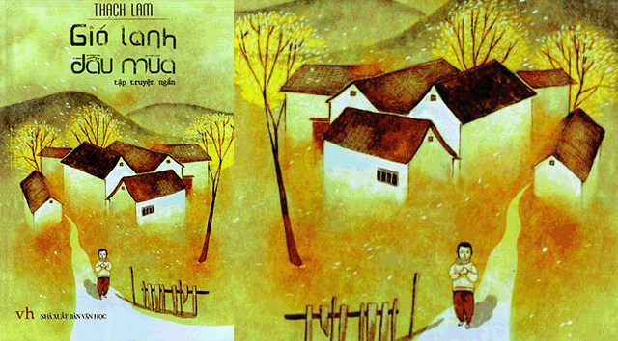
- Tìm hiểu chung
- Tác giả:
- Thạch Lam (1910-1942), tên thật Nguyễn Tường Vinh, quê hải Dương.
- Truyện của Thạch Lam nhẹ nhàng, giàu tình thương, đặc biệt là tình thương với trẻ thơ.
- Tác phẩm:
- Hoàn cảnh sáng tác: truyện được sáng tác vào năm 1937
- Thể loại: Truyện ngắn
- Phương thức biểu đạt: Tự sự kết hợp miêu tả, biểu cảm.
- Nhân vật chính: Sơn và Lan
- Ngôi kể: Ngôi thứ 3
- Tìm hiểu chi tiết:
- Cốt truyện
- Là một hệ thống cụ thể những sự kiện, biến cố, hành động trong tác phẩm tự sự và tác phẩm kịch.
- Thể hiện mối quan hệ qua lại giữa các tính cách trong một hoàn cảnh xã hội nhất định.
- Nhằm thể hiện chủ đề tư tưởng của tác phẩm.
- Tìm hiểu nhân vật
a/ Nhân vật Sơn và Lan
● Trong cuộc sống hàng ngày
- Hoàn cảnh: khá giả, được mẹ chăm chút, lo lắng tỉ mỉ
- Tính cách: Hòa đồng, gần gũi với những đứa trẻ nghèo, chứ không khinh khỉnh như các em họ của Sơn.
● Tâm trạng của Sơn và Lan khi tặng áo cho Hiên
- Hỏi han ân cần
- Sơn động lòng thương khi nghĩ về hoàn cảnh túng quẫn của mẹ con Hiên.
- Bảo chị đem cho Hiên cái áo bông cũ của đứa em gái xấu số.-> Sơn thấy ấm áp, vui vui
--> Những đứa trẻ ngoan, biết quan tâm, yêu thương người khác
● Tâm trạng của hai chị em khi mẹ biết chuyện
- Lo lắng, sợ hãi
- Đi tìm Hiên lấy lại áo
- Trách móc nhau
- An ủi nhau
- Dắt nhau lén về nhà
- Ngạc nhiên khi thấy mẹ con Hiên trong nhà mình
--> Miêu tả rõ nét, sinh động đặc điểm ngây thơ của nhân vật
=> Những đứa trẻ nhân hậu, có lòng thương người, biết đồng cảm, chia sẻ.
b) Nhân vật hai người mẹ
● Mẹ của Hiên: Là người mẹ nghèo nhưng khéo léo, có lòng tự trọng, dạy con phải biết “đói cho sạch rách cho thơm” và biết tôn trọng người khác.
● Mẹ của Sơn và Lan:
- Là người phụ nữ giàu có, thuộc tầng lớp trung lưu
- Cách cư xử :
+ Với mẹ con Hiên: nhân hậu, tế nhị của một người mẹ có điều kiện sống khá giả hơn.
+ Với các con: vừa nghiêm khắc vừa yêu thương.
- Đề tài, chủ đề của văn bản
- Đề tài: Tình cảm, mối quan hệ, ứng xử giữa con người với con người.
- Chủ đề: Thể hiện tình yêu thương, sự cảm thông, chia sẻ, giúp đỡ lẫn nhau giữa người với người trong cuộc sống.
- Chia sẻ bài học về cách nghĩ và ứng xử của cá nhân
- Cần biết chia sẻ, cảm thông với những hoàn cảnh khó khăn, bất hạnh trong cuộc sống.
- Dù cuộc sống có thế nào cũng phải có lòng tự trọng.
- Việc tự đưa ra quyết định là cần thiết, tuy nhiên trong một số tình huống cần phải có sự đồng ý của người khác.
- Cha mẹ không nên giáo dục bằng đòn roi, bằng những lời chửi mắng mà nên nói chuyện, phân tích để con hiểu được cái đúng, cái sai.
- Không nên có tính tọc mạch, mách lẻo
- Tổng kết
Nội dung: Truyện Gió lạnh đầu mùa thể hiện tình yêu thương, chia sẻ, giúp đỡ lẫn nhau giữa người với người trong cuộc sống.
Nghệ thuật:
- Kết hợp kể chuyện với miêu tả và biểu cảm.
- Lời văn giàu hình ảnh, cảm xúc.
- Nghệ thuật miêu tả tâm lí nhân vật tinh tế, đặc sắc.

